Національний технічний університет України «Київський політехнічний інститут імені Ігоря Сікорського"

Факультет інформатики та обчислювальної техніки

Кафедра інформатики та програмної інженерії

Звіт

з лабораторної роботи № 2 з дисципліни «Алгоритми та структури даних-1. Основи алгоритмізації»

«Дослідження лінійних алгоритмів»

Варіант 24

Виконав студент ІП-12 Орищенко Ярослав Олександрович

(шифр, прізвище, ім'я, по батькові)

Перевірив ____________________________________

# Лабораторна робота 2

# Дослідження алгоритмів розгалуження

**Мета роботи** – дослідити подання керувальної дії чергування у вигляді умовної та альтернативної форм та набути практичних навичок їх використання під час складання програмних специфікацій.

**Розв’язок:**

1. 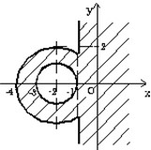***Постановка задачі.*** Дано довільні дійсні значення х та у, за якими потрібно визначити, чи належить точка з такими координатами заштрихованій частині рисунку графіку координат. Виконати завдання можна при використанні оператора вибору, умовно розділивши рисунок на ліву і праву частини, які розділяються вертикальною прямою х =-1. Якщо точка лежить на правій стороні, то вона належить заштрихованій частині площини. Належність до заштрихованої частини лівої сторони будемо перевіряти за рівняннями кіл.
2. ***Побудова математичної моделі****.* Складемо таблицю імен змінних.

|  |  |  |  |
| --- | --- | --- | --- |
| Змінна | Тип | Ім’я | Призначення |
| Координата ОХ | Дійсний | х | Початкове дане |
| Координата ОУ | Дійсний | у | Початкове дане |

1. ***Псевдокод.***

*Крок 1*

**початок**

**введення** х, у

перевірити чи більше значення х за -1

**кінець**

*Крок 2*

**початок**

**введення** х, у

**якщо** х⩾-1

**то**

точка належить заштрихованій частині площини

**інакше**

перевірити належність до заштрихованої частини зліва

**кінець**

*Крок 3*

**початок**

**введення** х, у

**якщо** х⩾-1

**то**

точка належить заштрихованій частині площини

**інакше**

**якщо** (х+2)²+у²⩾1 та (х+2)²+у²≤4

**то**

точка належить заштрихованій частині площини

**інакше**

точка не належить заштрихованій частині площини

**кінець**

1. ***Блок-схема алгоритму.***

*Крок 1 Крок 2*

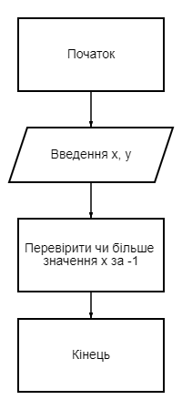 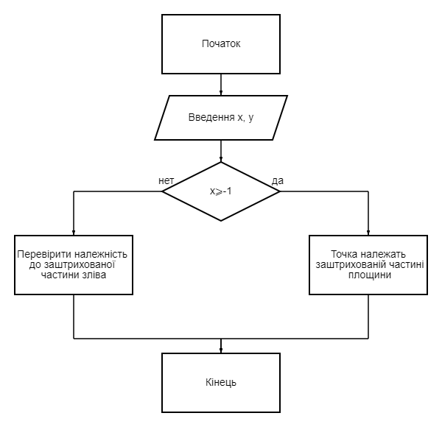

Початок

Кінець

Кінець

Початок

*Крок 3*

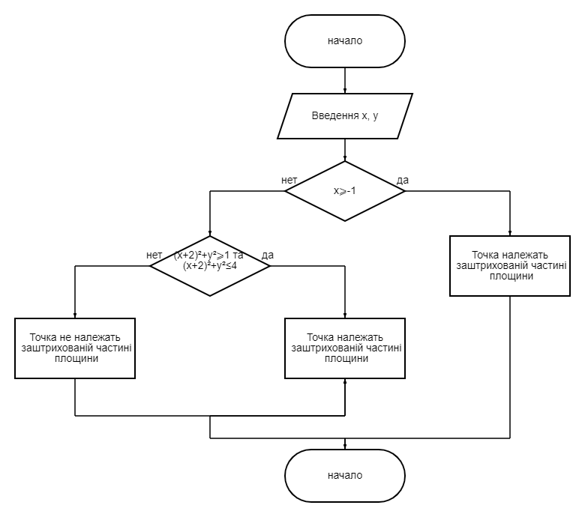

1. ***Перевірка алгоритму.***

|  |  |
| --- | --- |
| Блок | Дія |
|  | Початок |
| 1 | Введення х = -3, у = -1.5 |
| 2 | -3 < -1 |
| 3 | (-3 +2) ² + (-1.5) ²⩾1; 1+2.25⩾1; 3.25⩾1  (-3+2)²+(-1.5)²≤4; 1+2.25≤4; 3.25<4 |
| 4 | Точка належить заштрихованій частині площини |
|  | Кінець |

|  |  |
| --- | --- |
| Блок | Дія |
|  | Початок |
| 1 | Введення х = -5, у = 5 |
| 2 | -5 < -1 |
| 3 | (-5 +2) ² + 2 ²⩾1; 9+2⩾1; 11⩾1  (-5+2)²+2²≤4; 9+2≤4; 11>4 |
| 4 | Точка не належить заштрихованій частині площини |
|  | Кінець |

|  |  |
| --- | --- |
| Блок | Дія |
|  | Початок |
| 1 | Введення х = 10; у = 5 |
| 2 | 10>-1 |
| 4 | Точка належить заштрихованій частині площини |
|  | Кінець |

1. ***Висновки***

Було досліджено подання керувальної дії чергування у вигляді умовної та альтернативної форм; було набуто практичних навичок їх використання під час складання програмних специфікацій.